
2020年高考物理100考点最新模拟题千题精练
第三部分 牛顿运动定律
二．牛顿第二定律
一．选择题
1.（6分）（2019河南开封三模）如图所示，质量都为m的A、B两物体叠放在竖直弹簧上并保持静止，用大小等于mg的恒力F向上拉B，运动距离h时B与A分离。则下列说法中正确的是（ ）
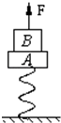
A．B和A刚分离时，弹簧为原长
B．B和A刚分离时，它们的加速度为g
C．弹簧的劲度系数等于
D．在B与A分离之前，它们做匀加速运动
【参考答案】C
【名师解析】B和A刚分离时，B受到重力mg和恒力F，B的加速度为零，A的加速度也为零，说明弹力对A有向上的弹力，与重力平衡，弹簧处于压缩状态。故AB错误。B和A刚分离时，弹簧的弹力大小为mg，原来静止时弹力大小为2mg，则弹力减小量△F＝mg．两物体向上运动的距离为h，则弹簧压缩量减小△x＝h，由胡克定律得：k＝＝．故C正确。对于在B与A分离之前，对AB整体为研究对象，重力2mg不变，弹力在减小，合力减小，整体做变加速运动。故D错误。
2．（6分）（2019山东枣庄二模）如图所示，用轻质细绳将条形磁铁悬挂于天花板上，处于悬空状态，现将一铁块置于条形磁铁下方，系统处于静止状态。关于磁铁和铁块受力情况，下列说法正确的是（ ）
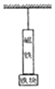
A．条形磁铁一定受3个力
B．铁块一定受2个力
C．若烧断细绳，则铁块一定受2个力
D．若烧断细绳，则条形磁铁一定受3个力
【参考答案】D
【名师解析】如果磁铁对铁块的吸引力大于铁块的重力，则二者之间有弹力，如果磁铁对铁块的吸引力等于铁块的重力，则二者之间没有弹力，由此分析受力情况。
条形磁铁受到重力、绳子拉力、铁块的吸引力，也可能受到铁块的弹力，也可能不受铁块的弹力，故A错误；铁块受到重力、磁铁的吸引力，可能受到磁铁的弹力，也可能不受弹力，故B错误；若烧断细线，二者一起做自由落体运动，由牛顿第二定律可知，铁块一定受到受到重力、磁铁的吸引力，磁铁的弹力3个力作用，故C错误；若烧断细绳，条形磁铁受到重力、铁块的弹力、铁块的吸引力3个力，故D正确。
3. 如图所示，固定在小车上的支架的斜杆与竖直杆的夹角为，在斜杆下端固定有质量为m的小球，下列关于杆对球的作用力F的判断中，正确的是（ ）
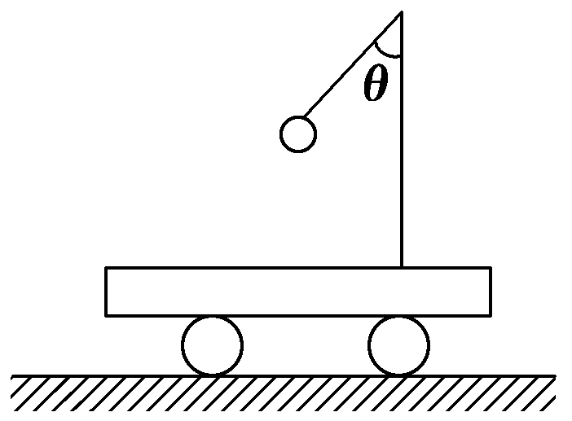
A．小车静止时，，方向沿杆向上
B．小车静止时，，方向垂直于杆向上
C．小车向右以加速度a运动时，一定有
D．小车向左匀速运动时，，方向竖直向上
【参考答案】D
【思路点拨】
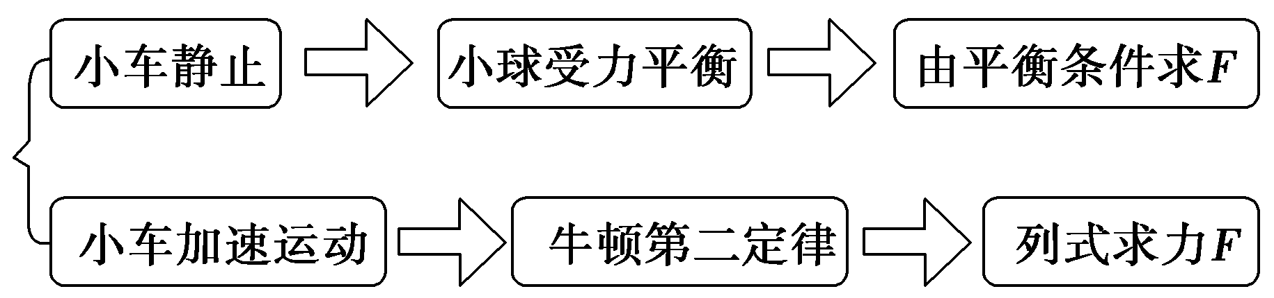
【名师解析】小车静止时，球受到重力和杆的弹力作用，由平衡条件可得杆对球的作用力F＝mg，方向竖直向上，选项A．B错误；小车向右以加速度a运动时，只有当a＝gtan θ时，才有F＝，如图所示，选项C错误；小车向左匀速运动时，根据平衡条件知，杆对球的弹力大小为mg，方向竖直向上，选项D正确。
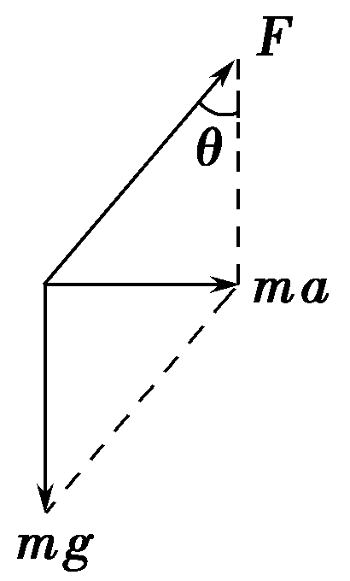
4.（2016福建省五校联考）有下列几种情景，其中对情景的分析和判断正确的是( )
①点火后即将升空的火箭；
②高速公路上沿直线高速行驶的轿车为避免事故紧急刹车；
③运动的磁悬浮列车在轨道上高速行驶；
④太空中的空间站绕地球做匀速圆周运动。
A．因火箭还没运动，所以加速度一定为零
B．轿车紧急刹车，速度变化很快，所以加速度很大
C．高速行驶的磁悬浮列车，因速度很大，所以加速度也一定很大
D．因空间站处于完全失重状态，所以空间站内的物体加速度为零
【参照答案】B
【名师解析】
点火后即将升空的火箭，加速度一定不为零，选项A错误；轿车紧急刹车，速度变化很快，所以加速度很大，选项B正确；高速行驶的磁悬浮列车，速度很大，加速度可能为零，选项C错误；因空间站处于完全失重状态，所以空间站内的物体加速度不为零，选项D错误。
5. 图甲中的塔吊是现代工地必不可少的建筑设备，图乙为150kg的建筑材料被吊车竖直向上提升过程的简化运动图象，g取10m/s² ，下列判断正确的是（ ）
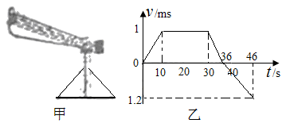
A. 前10s的悬线的拉力恒为1500N
B. 46s末塔吊的材料离地面的距离为22m
C. 0~10s材料处于失重状态
D. 在30s~36s钢索最容易发生断裂
【参考答案】B
【名师解析】由图可知前10s内物体的加速度a=0.1m/s²..。由F–mg=ma可解得悬线的拉力为F=mg+ma=1515N，选项A错误。由图象面积可得整个过程上升高度是28m，下降的高度为6m，46s末塔吊的材料离地面的距离为28m-6m=22m，选项B正确。0~10s加速度向上，材料处于超重状态，F＞mg，钢索最容易发生断裂，选项C错误。因30s～36s物体加速度向下，材料处于失重状态，F＜mg，在30s~36s钢索最不容易发生断裂，选项D错误；
6. 如图，木箱内有一竖直放置的弹簧，弹簧上方有一物块，木箱静止时弹簧处于压缩状态且物块压在箱顶上．若在某一段时间内，物块对箱顶刚好无压力，则在此段时间内，木箱的运动状态可能为 （ ）
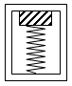
A．加速下降 B．加速上升
C．减速上升 D．减速下降
【参考答案】BD
【名师解析】木箱静止时物块对箱顶有压力，则物块受到箱顶向下的压力。当物块对箱顶刚好无压力时，表明系统处于超重状态，有向上的加速度，属于超重，木箱的运动状态可能为加速上升或减速下降，选项BD正确。
【点评】此题考查受力分析、牛顿第二定律及超重和失重现象。
注解：要注意题述中的“可能”运动状态，不要漏选。
7. 为了研究超重和失重现象，某同学把一体重计放在电梯的地板上，她站在体重计上随电梯上下运动，并观察体重计示数的变化情况．下表记录了几个特定时刻体重计的示数，若已知t₀时刻电梯静止，则（ ）
时刻 | t₀ | t₁ | t₂ | t₃
体重计示数/kg | 45.0 | 50.0 | 40.0 | 45.0
A．t₁和t₂时刻该同学的质量相等，但所受的重力不等
B．t₁和t₂时刻电梯的加速度大小相等，方向一定相反
C．t₁和t₂时刻电梯的加速度大小相等，运动方向一定相反
D．t₃时刻电梯一定静止
【参考答案】B
【名师解析】t₁和t₂时刻物体的质量并没有发生变化，所受重力也没有发生了变化．故A错误．根据表格读数分析，t₁时刻物体处于超重状态，根据牛顿第二定律分析得知，电梯的加速度方向向上．t₂时刻物体处于失重状态，电梯的加速度方向向下，两个时刻加速度方向相反．但运动方向都可能向上或向下，不一定相反．故B正确C错误．t₃时刻物体处于平衡状态，可能静止，也可能向上匀速运动．故D错误．
8. 如图5-4-4所示，A为电磁铁，C为胶木秤盘，A和C(包括支架)的总质量为M，B为铁块，质量为m，整个装置用轻绳悬挂在O点，在电磁铁通电后，铁块被吸引上升的过程中，轻绳上拉力F的大小为 ( )
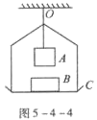
A．F=mg B．Mg<F<(M+m)g
C．F=(M+m)g D．F>(M+m)g
【参考答案】D
【名师解析】电磁铁通电后,铁块被吸引而加速上升，可以认为A、B、C组成的系统重心加速上移，即整个系统处于超重状态，则轻绳拉力F应大于(M+ m)g.
9．如图所示，台秤上放有盛水的杯，杯底用细绳系一木质的小球，若细线突然断裂，则在小木球上浮到水面的过程中，台秤的示数将 ( )．
A．变小 B．变大 C．不变 D．无法确定
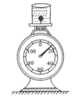
【参考答案】A
【名师解析】本题若用隔离法进行受力分析，再通过对运动过程的分析、定量推理、再比较判断，就太费时、费力.如果从整体思维出发,对系统看是失重的成分大还是超超重的成分大，就比较简捷，起到了化繁为简的效果.将容器和木球看做整体，整体受竖直向下的重力和台秤竖直向上的支持力N，当细线被剪断后，其实际效果是:在本球向上加速运动的同时，木球上方与该木球等体积的水球，将以同样大小的加速度向下加速流动，从而填补了木球占据的空间，由于ρ_{水}>ρ_{木}，水球的质量大于木球的质量，因此木球和水所组成的系统其质心有向下的加速度，整个系统将处于失重状态，故台秤的示数将变小.
10.（2016·安徽合肥一模）如图所示，在教室里某同学站在体重计上研究超重与失重。她由稳定的站姿变化到稳定的蹲姿称为“下蹲”过程；由稳定的蹲姿变化到稳定的站姿称为“起立”过程。关于她的实验现象，下列说法中正确的是（ ）

A．只有“起立”过程，才能出现失重的现象
B．只有“下蹲”过程，才能出现超重的现象
C．“下蹲”的过程，先出现超重现象后出现失重现象
D．“起立”、“下蹲”的过程，都能出现超重和失重的现象
【参考答案】D
【名师解析】“起立”的过程，先加速向上后减速向上运动，加速向上运动加速度方向向上，出现超重现象，后减速向上运动加速度方向向下，出现失重现象，即“起立”过程先出现超重现象后出现失重现象，整个“起立”过程能出现超重和失重的现象；“下蹲”的过程，先加速向下后减速向下运动，加速向下运动加速度方向向下，出现失重现象，后减速向下运动加速度方向向上，出现超重现象，即“下蹲”过程先出现失重现象后出现超重现象，整个“下蹲”过程能出现超重和失重的现象，选项D正确ABC错误。
【点评】只要物体具有向下的加速度，则处于失重状态；物体具有向上的加速度，则处于超重状态。
二．计算题
1.(2006·北京崇文一模)为了实现“神舟”六号飞船安全着陆，在飞船距地面约1 m时(即将着陆的瞬间)，安装在返回舱底部的四台发动机同时点火工作，使返回舱的速度由8 m／s降至2 m／s．设返回舱质量为3．5×10²kg，减速时间为0.2 s．设上述减速过程为匀变速直线运动，试回答和计算下列问题：(g取10m/s²)
(1)在返回舱减速下降过程中，航天员处于超重还是失重状态?计算减速时间内，航天员承受的载荷值(即航天员所受的支持力与自身重力的比值)．
(2)计算在减速过程中，返回舱受到四台发动机推力的大小．
【名师解析】（1）航天员处于超重状态a=v₁-v₂/t=-30 m/s².
根据牛顿第二定律：mg-N=ma,
载荷比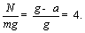
(2)设返回舱受到的推力为F，根据牛顿第二定律：Mg-F=Ma,
a=(v₁-v₂)/t=-30 m/s².
解得发动机推力F的大小为1.40×10⁵N.
2．（9分）(2019浙江稽阳联谊学校联考模拟)2019年1月4日上午10时许，科技人员在北京航天飞行控制中心发出指令，嫦娥四号探测器在月面上空开启发动机，实施降落任务。在距月面高为H＝102m处开始悬停，识别障碍物和坡度，选定相对平坦的区域后，先以a₁匀加速下降，加速至v₁＝4ms/时，立即改变推力，以a₂＝2m/s²匀减速下降，至月表高度30m处速度减为零，立即开启自主避障程序，缓慢下降。最后距离月面2.5m时关闭发动机，探测器以自由落体的方式降落，自主着陆在月球背面南极艾特肯盆地内的冯•卡门撞击坑中，整个过程始终垂直月球表面作直线运动，取竖直向下为正方向。已知嫦娥四号探测器的质量m＝40kg，月球表面重力加速度为1.6m/s²．求：
（1）嫦娥四号探测器自主着陆月面时的瞬时速度大小v₂；
（2）匀加速直线下降过程的加速度大小a₁；
（3）匀加速直线下降过程推力F的大小和方向。
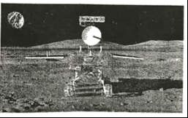
【命题意图】 本题以嫦娥四号着陆月球为情景，考查匀变速直线运动规律、牛顿运动定律及其相关的知识点。
【解题思路】（1）距离月面2.5m时关闭发动机，探测器以自由落体的方式降落，
由v₂²＝2g′h₂得：v₂＝m/s
（2）由题意知加速和减速发生的位移为：h＝102m﹣30m＝72m
由位移关系得：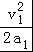 +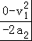＝h
解得：a₁＝1m/s²
（3）匀加速直线下降过程由牛顿第二定律得：mg′﹣F＝ma₁
解得：F＝24N，方向竖直向上。

